**2025年奉贤区市民终身学习数字阅读活动操作流程与积分细则**

**一、操作流程**

**第一步：在微信中搜索“上海学习网订阅号”微信公众号**

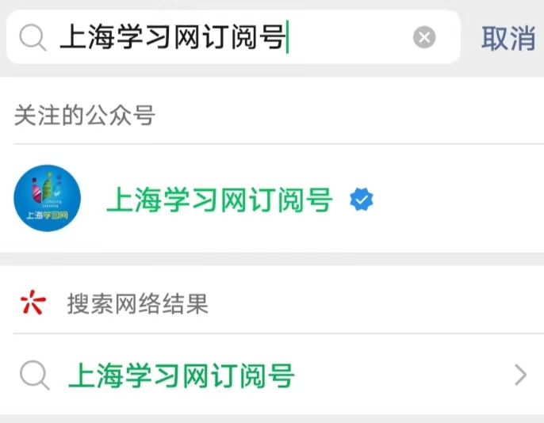

**第二步: 进入上海学习网订阅号，点击“学习活动”后进入“数字阅读”专区**

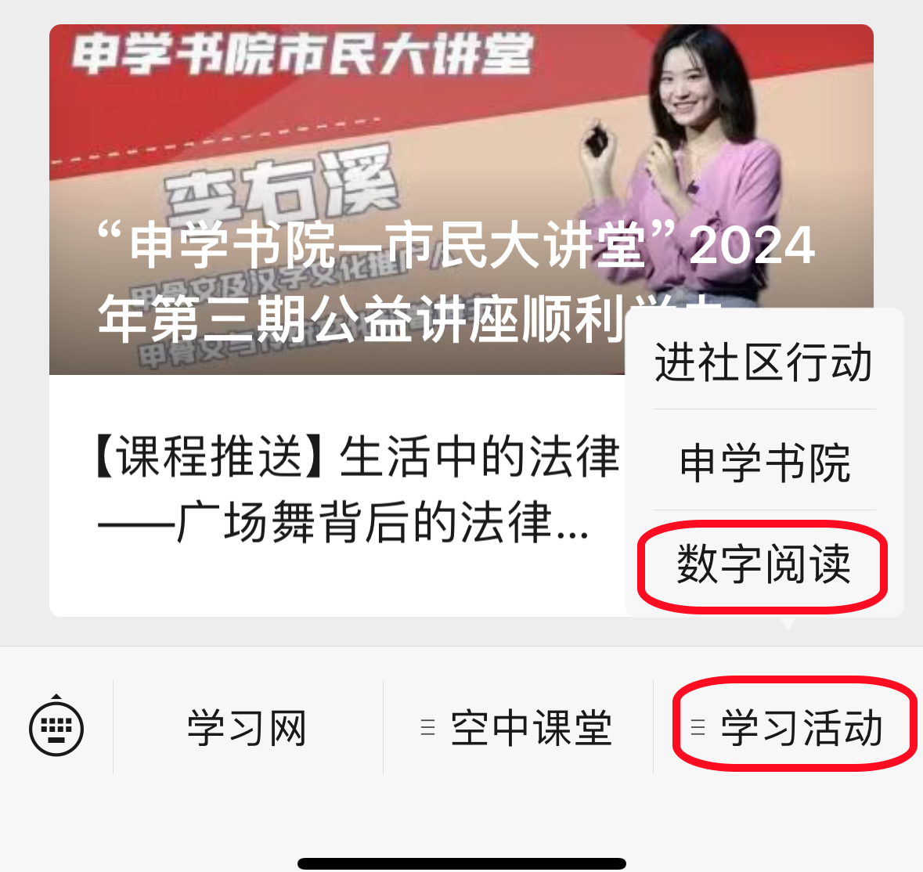

**第三步：跳出如下页面，点击“登录”**

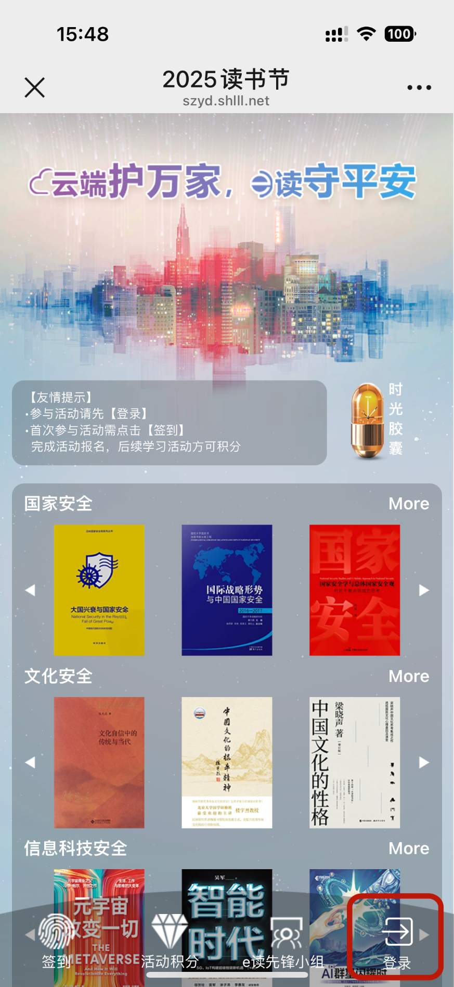

**第四步：查看登录流程提示后，点击“知道了，去登录”**

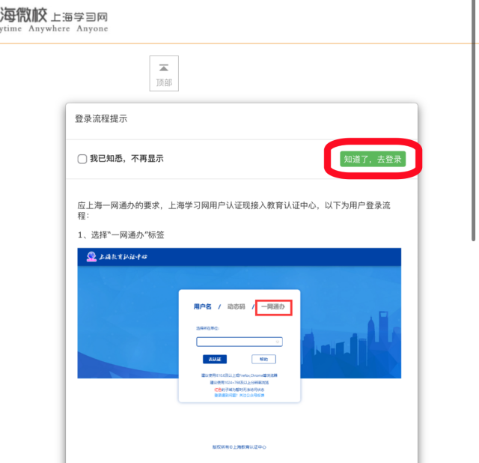

**第五步：选择动态码登陆**

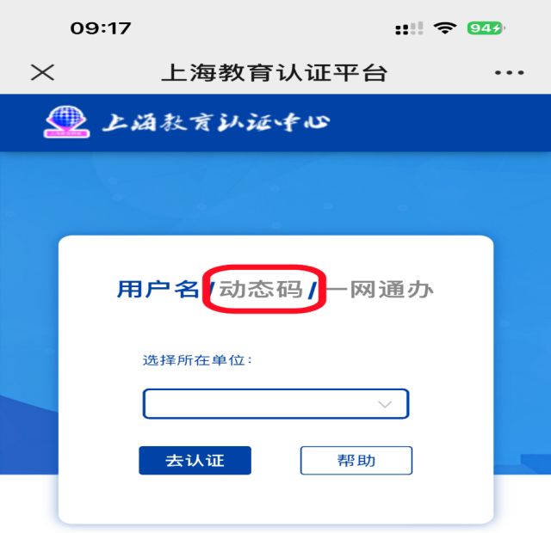

**第六步：跳出如下页面后，输入手机号，获取验证码**

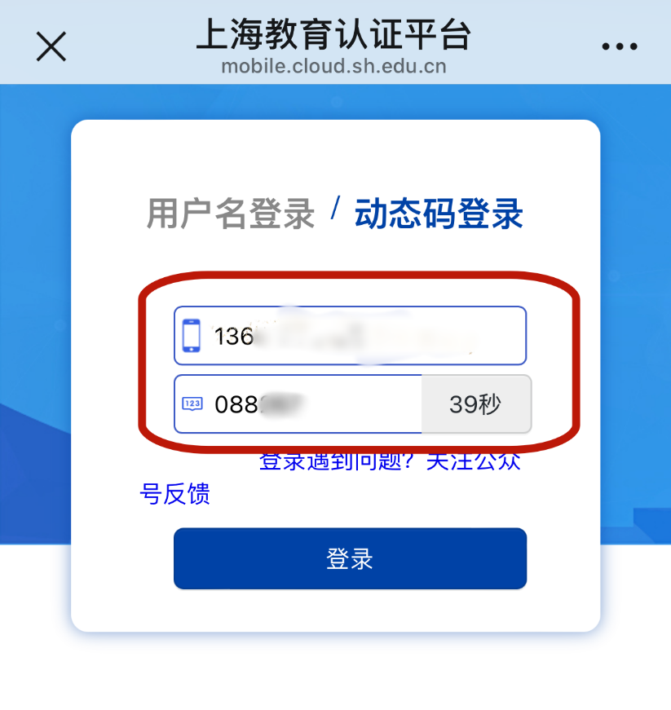

**第七步：输入验证码后，点击登录**

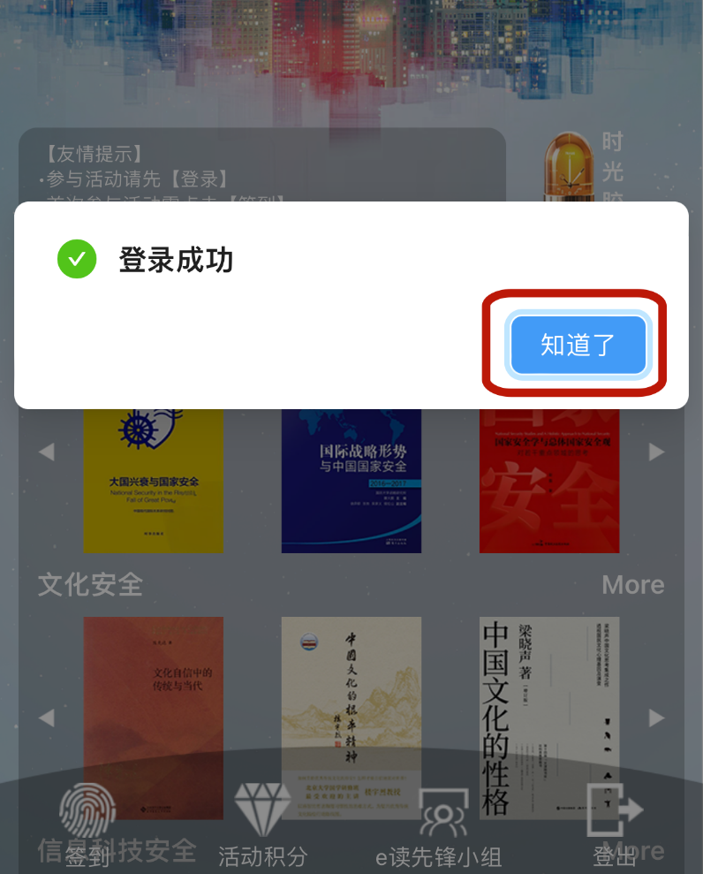

**第八步：点击左下角的“签到”按钮，弹出报名对话框，点击“知道了”开始进行报名。**

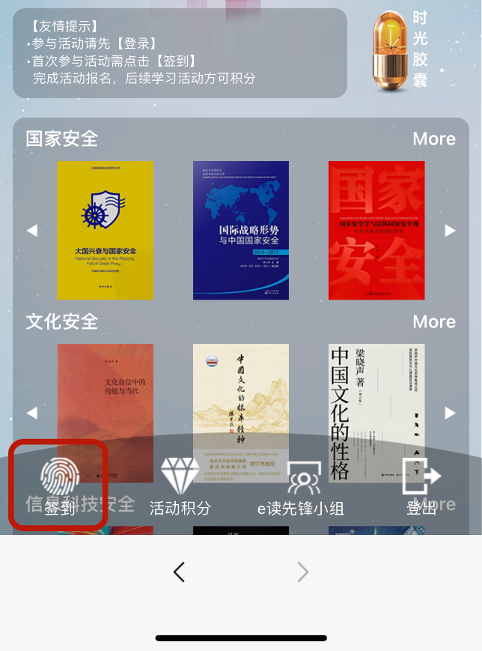 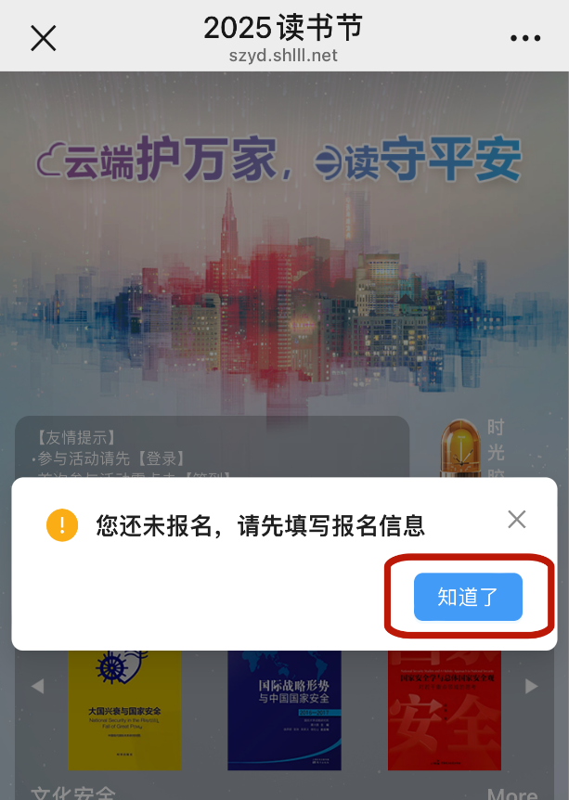

**第九步：登录后会弹出如下页面，点击“参与活动”，输入个人信息，务必在“所属区域”内选择“奉贤区”，提交成功后，点击“知道了”报名即成功，继续返回阅读页面参与活动就可获得相应积分。注意：若选择了其他区，则无法归入本区阅读活动，积分和奖品都无法在本区获得。**

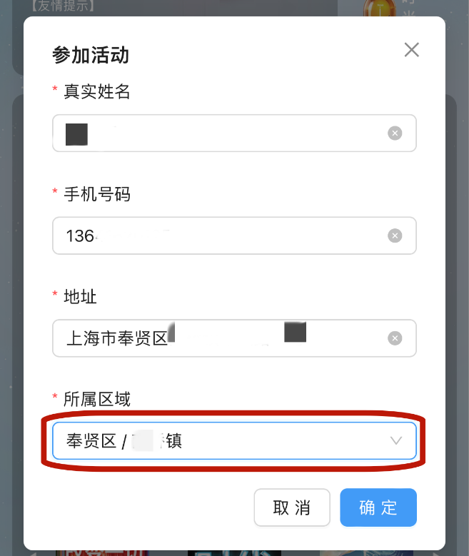 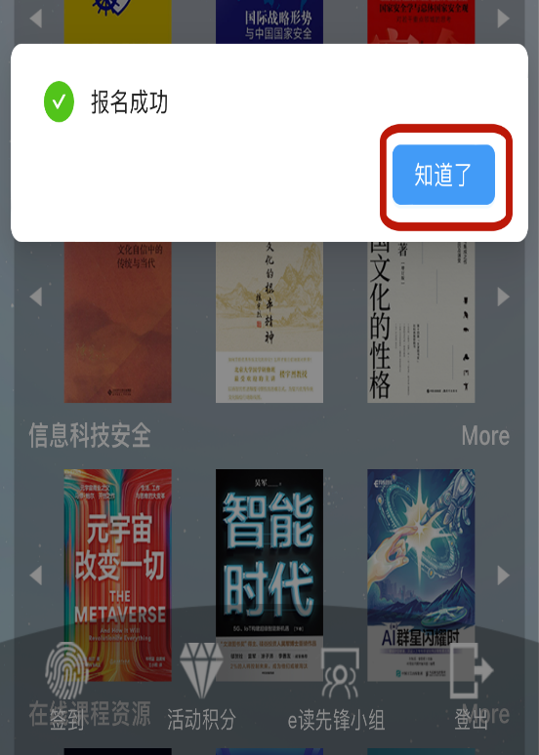

**二、积分细则**

“云端护万家，e读守平安”

——2025年上海市民终身学习数字阅读活动

积分获取规则

|  |  |  |  |
| --- | --- | --- | --- |
| **序号** | **积分获取方式** | **单次获得积分数** | **每日获取积分上限** |
| 1 | 上传书评  （e读共评） | 5分 | 20分 |
| 2.1 | 上传照片  （e读共影） | 5分 | 20分 |
| 2.2 | 书友会上传照片  （e读先锋小组共影） | 10分 | 40分 |
| 3 | 收听诵读音频  （e读共听） | 5分 | 20分 |
| 4 | 签到  （e读共聚） | 10分 | 10分 |
| 5 | 点击一本书籍 | 2分 | 10分 |